L’esprit de la musique

A la découverte de…

Orgue et Improvisation
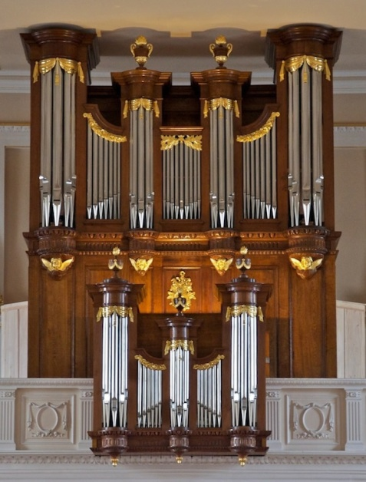
Samedi 11 février 2023 - 14h – 15h30
Eglise Sainte-Marie, rue de Lorraine
Entrée libre / plateau

Alain Heim, organiste titulaire des orgues de l'église Ste-Marie de Mulhouse propose une conférence musicale

L’art de l’improvisation est propre à l’orgue.
La prochaine rencontre de l’Esprit de la Musique s’intéressera, aux travers de nombreux exemples musicaux, à l’improvisation sous diverses questions. Comment se fait-il que les organistes, qui pourtant ont à leur disposition un riche répertoire, soient coutumiers d’inventer spontanément des musiques toujours nouvelles ? Pourquoi l’orgue se prête-t-il plus que les autres instruments à cette discipline ? Et la liturgie ? L’improvisation lui est-elle compatible ?
Contact : Centre Porte Haute 06 18 66 68 66, accueil@centreportehaute.org

Orgue et improvisation

L'improvisation est l'apanage des musiciens de jazz et des organistes. Mais qu'est-elle réellement ?
C'est d'abord une discipline qui ne se définit que par opposition à ses contraires. Improviser c'est le contraire d'interpréter une oeuvre préexistante, et c'est aussi le contraire d'écrire une oeuvre qui survivrait. L'improvisation est un rapport au temps.

La nouvelle rencontre de l'Esprit de la Musique nous permettra de comprendre en quoi la musique d'orgue est si liée à cet art de l'instant que l'on appelle improvisation. Nous verrons que paradoxalement l'improvisateur s'inscrit dans une tradition qui constitue l'essence profonde de l'expression musicale. Si on l'associe aujourd'hui souvent à une forme de performance, l'improvisation constitue cependant la forme la plus naturelle de la musique, à partir de laquelle, par complexité croissante, s'est développée la nécessité de l'écriture, aboutissant aux chefs-d’œuvre intemporels, familiers mais figés.

Alain Heim présentera un rapide panorama de l'évolution du langage musical, illustré d'exemples en pièces d'orgue improvisées sur les deux instruments de l'église Ste-Marie. Il abordera également la question de la place de l'improvisation dans la musique liturgique.

